TRƯỜNG ĐẠI HỌC MỞ HÀ NỘI
KHOA CÔNG NGHỆ THÔNG TIN


BÀI TẬP LỚN
MÔN IT60
NGÀNH: KHOA CÔNG NGHỆ THÔNG TIN

Đề tài:
Thiết kế giao diện website cho nhà hàng Lẩu Nấm đảm bảo tương thích đa thiết bị
Sinh viên: Nguyễn Văn Hoàng
Lớp: CHTM317
Giảng viên hướng dẫn: Th.s Nguyễn Thị Quỳnh Như

Hà Nội 2024

LỜI NÓI MỞ ĐẦU
Như các bạn đã biết xã hội ngày nay rất phát triển, và Dịch Vụ là một trong những lĩnh vực có tốc độ tăng truởng khá nhanh trong những năm gần đây ở Việt Nam nói riêng và thế giới nói chung. Cùng với nó là hàng nghìn các nhà hàng, nhà hàng, các công ty, tập đoàn du lịch được xây dựng và thành lập, đồng thời nhu cầu của con người cũng tăng lên. Công tác quản lý trong các nhà nghỉ hay nhà hàng ngày càng trở nên khó khăn hơn.
Hiện nay, các nhà hàng phải trực tiếp tiếp nhận, quản lý một khối lượng lớn và thường xuyên nhiều loại khách, cùng với hàng loạt dịch vụ phát sinh theo nhu cầu của khách hàng. Do đó, công việc quản lý hoạt động kinh doanh của nhà hàng ngày càng phức tạp hơn.
Hơn nữa, công tác quản lý không chỉ đơn thuần là quản lý về lưu lược khách đến với nhà hàng, sử dụng các loại hình dịch vụ … mà công việc quản lý còn phải đáp ứng nhu cầu về việc báo cáo các loại hình doanh thu, tình hình kinh doanh của nhà hàng … để từ đó có thể đưa ra định hướng và lập kế hoạch phát triển cho công việc kinh doanh đó. Nhưng với việc lưu trữ và xử lý bằng thủ công như hiện nay thì sẽ tốn rất nhiều thời gian và nhân lực mà không đem lại hiệu quả cao. Do đó cần phải tin học hóa hình thức quản lý, cụ thể là xây dựng một phần mềm để đáp ứng nhu cầu quản lý toàn diện, thống nhất và đạt hiệu quả cao nhất cho hoạt động kinh doanh của nhà hàng.
Do những nhu cầu trên nên em quyết định chọn đề tài đồ án tốt nghiệp là “Xây dựng Website nhà hàng lẩu nấm” như là một chính yếu cho nhu cầu ứng dụng công nghệ thông tin vào kinh doanh.

MỤC LỤC
LỜI NÓI MỞ ĐẦU 2
PHẦN 1. ĐẶT VẤN ĐẾ 5
1.1 Giới thiệu bài toán 5
1.2 Mục đích của đề tài 5
1.3 Kết quả mong muốn đạt được 5
1.4 Phân tích thiết kế hệ thống 6
1.4.1 Sơ đồ phân cấp chức năng 6
1.4.2 Biểu đồ ngữ cảnh 6
1.4.3 Biểu đồ luồng dữ liệu mức đỉnh 7
1.4.4 Biểu đồ luồng dữ liệu mức dưới đỉnh 8
1.4.5 Mô hình ER 10
1.4.6 Cơ sở dữ liệu 11
PHẦN 2. NỘI DUNG 12
2.1 Cơ sở lý thuyết: Trình bày các kiến thức mới sử dụng trong đề tài 12
2.2 Cấu trúc thiết kế Website 16
2.2.1 Ý tưởng chung 16
2.2.2 Sơ đồ liên kết website 16
2.2.3 Ý tưởng thiết kế của từng trang 19
PHẦN 3. GIAO DIỆN CHÍNH VÀ CHI TIẾT NỘI DUNG CÁC TRANG ĐƯỢC XÂY DỰNG 35
KẾT LUẬN 44
TÀI LIỆU THAM KHẢO 46

PHẦN 1. ĐẶT VẤN ĐẾ

Giới thiệu bài toán
Nhà hàng Lẩu Nấm là một địa chỉ quen thuộc cho những người sành ăn, chuyên phục vụ các món ăn được chế biến từ nấm, đặc biệt là lẩu nấm. Nhằm mục đích quảng bá sản phẩm đến người tiêu dùng và mở rộng kinh doanh trực tuyến, nhà hàng Lẩu Nấm cần có một xây dựng website để cho phép người dùng vào xem món ăn, các dịch vụ đi kèm ( tổ chức tiệc sinh nhật, đầy tháng, lễ kỷ niệm…), đăng ký tài khoản, đăng nhập để chọn các món ăn và đặt bàn qua mạng Internet. Website cũng cung cấp các hình ảnh của nhà hàng và cho phép khách hàng phản hồi (comment) ý kiến về các món ăn cũng như dịch vụ có tại nhà hàng.

Mục đích của đề tài
Nghiên cứu, đánh giá và phân tích nhu cầu, hành vi, thói quen, khả năng của người dùng. Từ đó rút ra được những ý tưởng, phong cách trong việc thiết kế một phần mềm/ứng dụng với vai trò là người phát triển dựa trên những yếu tố đã thu thập được từ người dùng.
Lựa chọn đề tài xây dựng giao diện cho ứng dụng quản lý nhà hàng ăn Lẩu Nấm, nhóm nhận thấy chủ cửa hàng khó khăn trong việc sổ sách ghi chép quản lý. Vì vậy nhóm muốn phát triển một ứng dụng có trải nghiệm người dùng tốt hơn cho chủ cửa hàng

1.3 Kết quả mong muốn đạt được
Từ những phân tích người dùng, thiết kế được một giao diện hoàn chỉnh cho một ứng dụng ứng dụng quản lý nhà hàng Lẩu Nấm, có khả năng tương thích và đáp ứng được các nhu cầu của người dùng, nâng cao sự trải nghiệm của người dùng.

Phân tích thiết kế hệ thống

1.4.1 Sơ đồ phân cấp chức năng
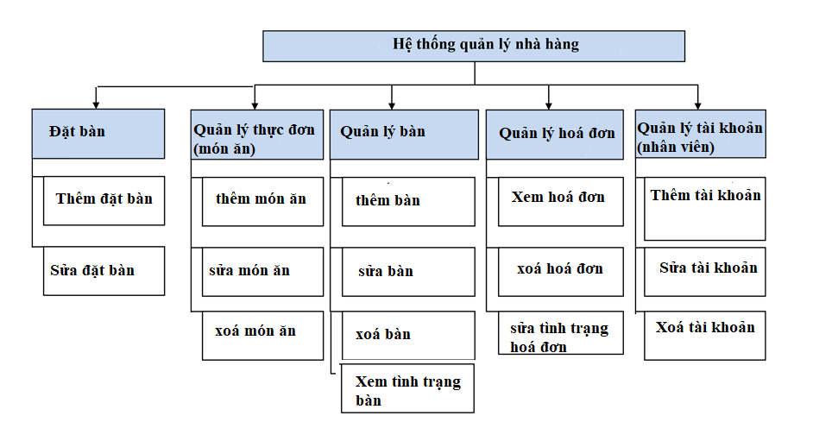
Hình 1. 1 Sơ đồ phân cấp chức năng

1.4.2 Biểu đồ ngữ cảnh
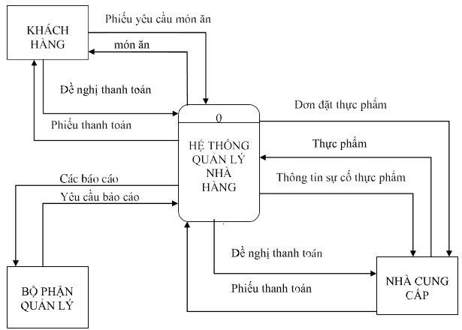

1.4.3 Biểu đồ luồng dữ liệu mức đỉnh
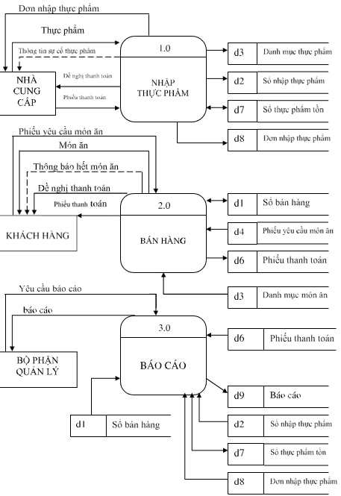

1.4.4 Biểu đồ luồng dữ liệu mức dưới đỉnh
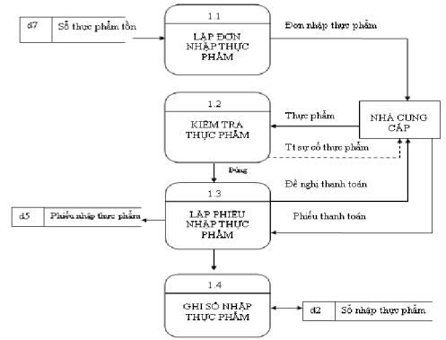
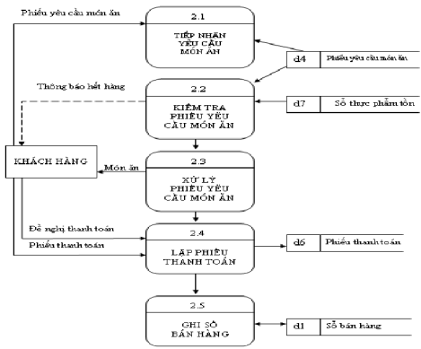
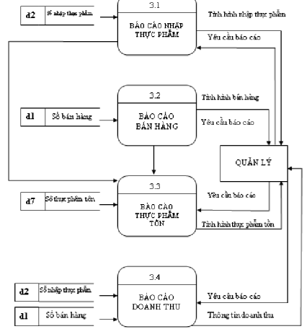

1.4.5 Mô hình ER
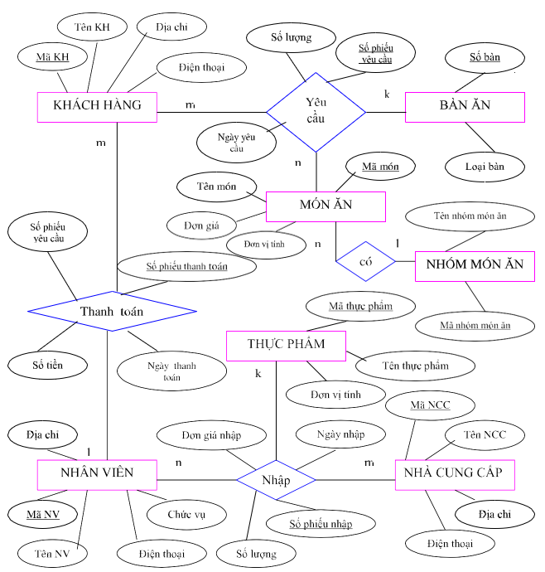

1.4.6 Cơ sở dữ liệu
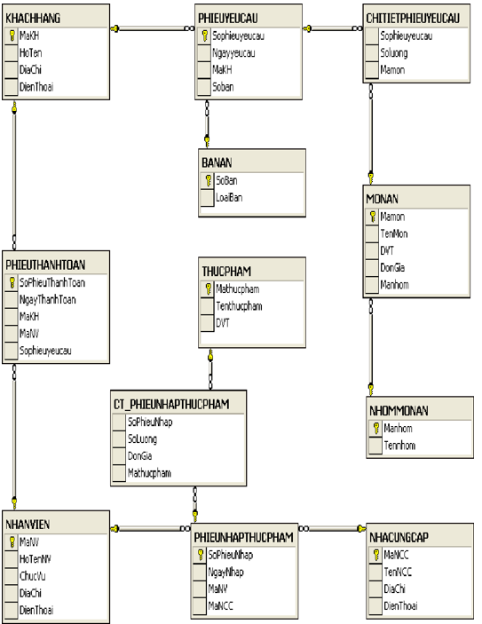

PHẦN 2. NỘI DUNG

2.1 Cơ sở lý thuyết: Trình bày các kiến thức mới sử dụng trong đề tài
Sketch
Sketch (bản phác thảo) là cách thể hiện đơn giản nhất về ý tưởng cho sản phẩm hoặc ứng dụng của bạn. Đây là bản trình bày nhanh, sơ bộ dựa trên ý tưởng và thông tin đầu vào mà bạn nhận được. Một bản phác thảo thường là bản vẽ tự do trên giấy. Sketch giúp bạn tổng hợp ngắn gọn và hình dùng được thông tin đang được truyền đạt đến bạn. Đồng thời, một bản phác thảo sẽ giúp bạn có được cái nhìn tổng quát về ý tưởng bạn được nghe.
Wireframe
Wireframe (khung xương/cấu trúc dây) là một công cụ trực quan để thiết kế web ở cấp độ cấu trúc. Một wireframe thường được sử dụng để bố trí nội dung và chức năng trên một trang. Wireframe còn được sử dụng trong quá trình thiết lập cấu trúc cơ bản của trang web trước khi thiết kế trực quan. Tất nhiên, quá trình ấy cần được tạo lập, bổ sung và hoàn thiện nội dung.
Một cách mô tả khác, có thể hiểu Wireframe là các bố cục trắng đen được phác thảo theo kích thước và vị trí cụ thể tương ứng với từng thành phần trang, tính năng trang, các khu vực chuyển đổi hay mỗi sự điều hướng cho trang web của bạn. Chúng đơn thuần, không có màu sắc, sự chọn lựa về phông chữ, logo hay bất kỳ yếu tố thiết kế nào. Điều wireframe tập trung chính là cấu trúc của trang web.
Ưu – nhược điểm của Wireframe
- Ưu điểm
Wireframe cung cấp một hình ảnh tổng thể trong thời gian sớm nhất, được sử dụng để xem xét đàm phán với khách hàng. Nhìn nhận từ góc độ thực tế, các wireframe đảm bảo đầy đủ nội dung và chức năng của trang trên cơ sở định vị chính xác dựa trên nhu cầu của người dùng và doanh nghiệp. Đây cũng chính là lợi thế lớn nhất mà cấu trúc wireframe mang lại cho người dùng.
Khi phát triển dự án, chúng có vai trò thiết thực hỗ trợ sử dụng giữa các thành viên của một nhóm, giúp họ làm việc để thống nhất về tầm nhìn và phạm vi hoạt động của dự án.
- Nhược điểm
Vì các wireframe không bao gồm bất kỳ thiết kế hoặc yêu cầu kỹ thuật nào, nên không phải lúc nào khách hàng cũng dễ dàng nắm bắt được khái niệm/thuật ngữ này. Nhà thiết kế web cũng sẽ phải dịch các wireframe thành một thiết kế. Ngoài ra, cần có sự phối hợp giữa người thiết kế và copywriter khi làm việc với phần nội dung website cho phù hợp.
Mockup
Mockup là “phiên bản nâng cấp” của wireframe. Mockup có thêm các lựa chọn thiết kế như bảng màu, phông chữ, biểu tượng và thành phần điều hướng. Mockup cung cấp nhiều tùy chọn giúp bạn đánh giá được hiệu quả thiết kế từ góc độ của người dùng. Nhà thiết kế sẽ sử dụng phần mềm kỹ thuật số để tạo và trình bày trực quan các phương án của mình để trình bày với người khác.
Prototype
Trong sản xuất công nghiệp nói chung, prototype là các mẫu ban đầu được tạo ra trong quá trình thiết kế để thử nghiệm, dùng thử trước khi sản xuất ra sản phẩm hoàn thiện cuối cùng. Trong thiết kế UI/UX, prototype của một giao diện được dùng để thực hiện các thử nghiệm với người dùng trước khi chúng ta chuyển bản thiết kế thành code, tạo ra sản phẩm được sử dụng chính thức.
Prototype của giao diện sẽ thể hiện các giải pháp mà chúng ta giả định rằng có thể giải quyết các vấn đề cụ thể của người dùng. Và để biết được giải pháp đó có phù hợp hay không thì cách đơn giản nhất là chúng ta sẽ quan sát hành động và phản ứng của người dùng khi tương tác, trải nghiệm với prototype đó.
Khi làm prototype chúng ta sẽ cố gắng mô phỏng sao cho giao diện của prototype mang lại cảm nhận gần giống nhất có thể với sản phẩm hoàn chỉnh đã được code.
Dựa theo mức độ mô phỏng gần giống với sản phẩm hoàn chỉnh, chúng ta có thể phân prototype thành hi-fi prototype và lo-fi prototype.
Để mô phỏng các phản hồi của giao diện với người dùng, chúng ta có thể dùng các phần mềm chuyên dụng như Protopie, Figma hoặc ngay cả PowerPoint… đặt trực tiếp các lệnh tương tác trên các thành phần của giao diện. Kiểu prototype mà người dùng có thể tương tác trực tiếp này được gọi là clickable prototype hay interactive prototype.
Hoặc chúng ta sẽ đóng vai làm “máy tính” để phản hồi trực tiếp các tương tác của người dùng đối với giao diện được vẽ hoặc in ra giấy trong quá trình thử nghiệm. Kiểu prototype như vậy được gọi là static prototype.
Vai trò của prototype
Quá trình code ra 1 sản phẩm hoàn chỉnh thường sẽ tốn nhiều thời gian, công sức, nói chung là tốn kém hơn rất nhiều so với việc chúng ta làm ra prototype để có thể thử nghiệm trước với nhóm người dùng mục tiêu
Nếu chúng ta đợi đến khi code xong, để người dùng sử dụng sản phẩm trên thực tế và đợi xem họ có gặp vấn đề gì không rồi lúc đó mới tiến hành khắc phục thì đã quá muộn.
Khi chúng ta thử nghiệm prototype trong một quy mô nhỏ, nếu có vấn đề xảy ra chúng ta có thể dễ dàng xác định nguyên nhân và điều chỉnh lại thiết kế ngay lập tức, tạo ra prototype mới, tiếp tục thử nghiệm, và lặp lại quy trình này cho đến khi chúng ta đạt đến kết quả chấp nhận được. Cách làm này được gọi là Iterative Design – Thiết kế lặp lại.
Nhưng khi sản phẩm đã được sử dụng chính thức, lúc này nếu có lỗi xảy ra, thiệt hại và rủi ro có thể sẽ vô cùng lớn vì khi người dùng gặp phải khó khăn khi sử dụng và không hài lòng với sản phẩm, họ sẽ không muốn dùng nữa và có thể rời bỏ sản phẩm ngay lập tức nếu họ có giải pháp khác thay thế.
Như vậy, thay vì chỉ tốn kém rất ít cho việc thử nghiệm thì chúng ta lại phải tốn kém hơn gấp nhiều lần và khó kiểm soát được rủi ro.
Prototype còn giúp chúng ta chứng minh tính khả thi của ý tưởng với khách hàng và giúp truyền đạt được chính xác kết quả mà mình mong muốn với các bạn coder.
Đối với designer, sau khi thiết kế xong, việc tạo ra prototype ngay trên các phần mềm như Figma để tự trải nghiệm thử cũng sẽ giúp chúng ta dễ nhận ra các màn hình, trạng thái còn thiếu hoặc những sơ sót mà các bạn sẽ khó nhận ra nếu không thử trải nghiệm trên prototype.

2.2 Cấu trúc thiết kế Website

2.2.1 Ý tưởng chung
Cấu trúc cơ bản gồm:
Số lượng trang: 20 trang
Độ sâu trang: 5 mức gồm:
Trang chủ - Các trang con chính - Các trang con chi tiết - Chi tiết đặt bàn - Đặt bàn thành công.
Màu sắc sử dụng chủ đạo trong thiết kế ở giao diện khách hàng:
Sử dụng biện pháp phối màu đơn sắc:
- Màu cam #ee4d2b là màu buton chủ đạo.
- Màu trắng ##fff tạo cảm giác sang trọng và nhẹ nhàng
- Mà đen #23292c là màu của chữ, tăng điểm nhấn.
- Màu đen nhạt #222 là màu chân trang, điểm nhất kết thúc.
Logo
Ý tưởng
- Sử dụng hình ảnh dao dĩa màu cam và từ “Lẩu Nấm” in đậm màu đen nổi bật, thể hiện sự sắc nét nhấn mạnh của thương hiệu nhà hàng.
- Phương pháp phối màu đơn sắc - Hình ảnh logo và tiêu đề đánh vào chức năng quảng bá của website


2.2.2 Sơ đồ liên kết website
Sơ đồ Website:

a/ Trang người dùng

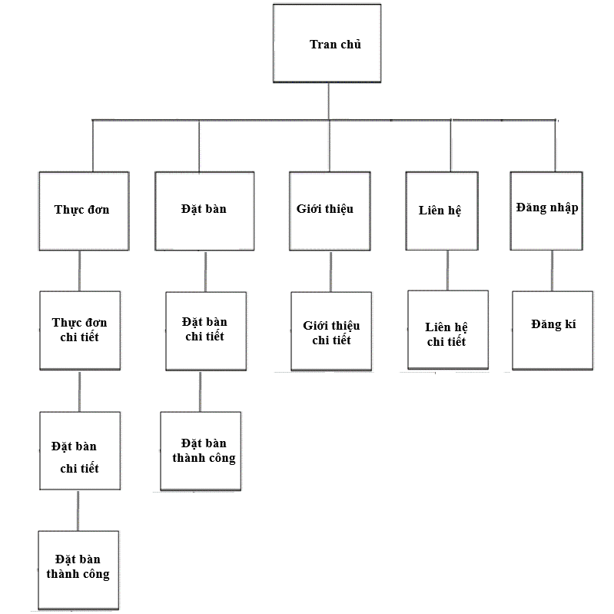

b/ Trang quản trị

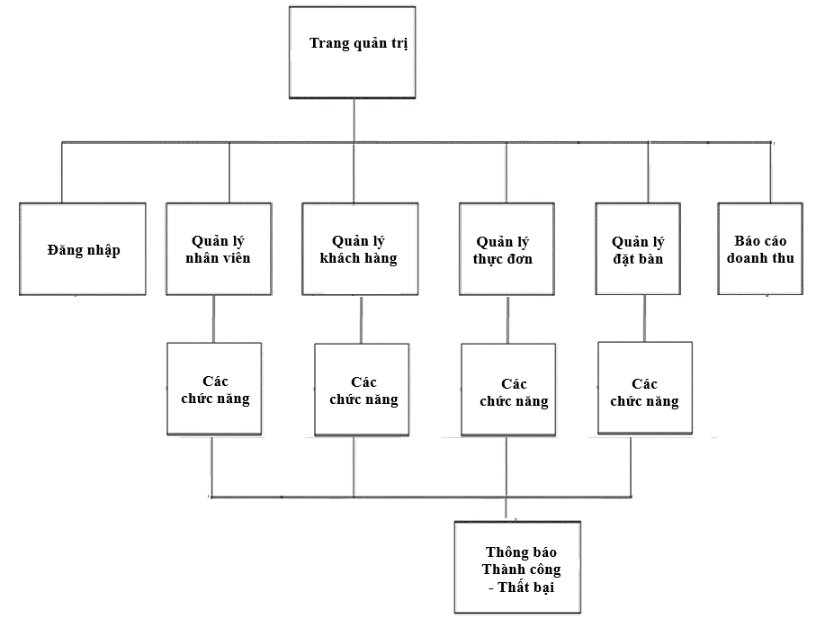

2.2.3 Ý tưởng thiết kế của từng trang
Sketch
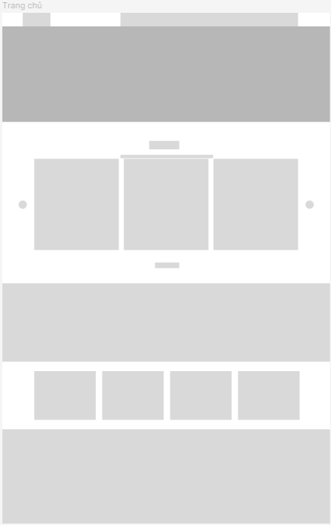
Trang chủ

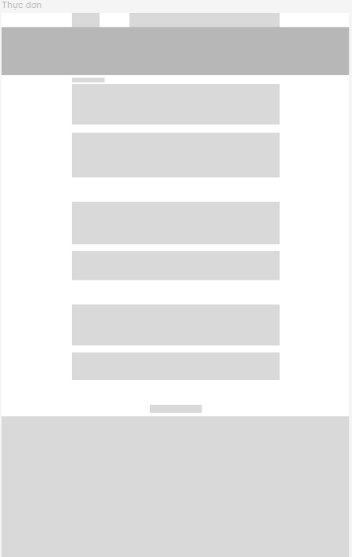
Thực đơn
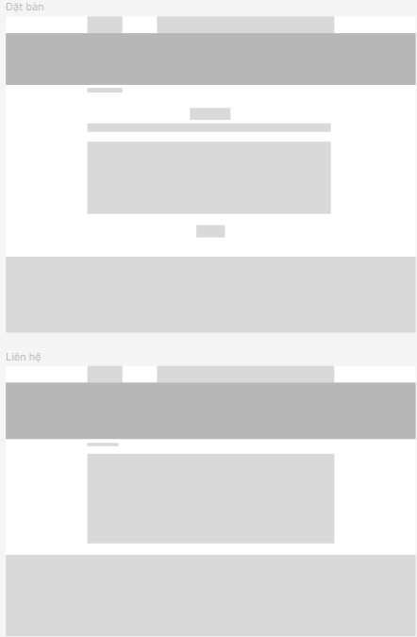
Đặt bàn

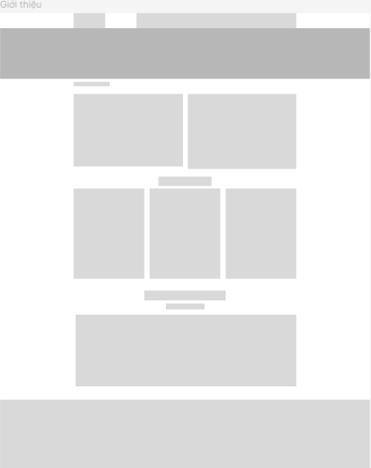
Giới thiệu
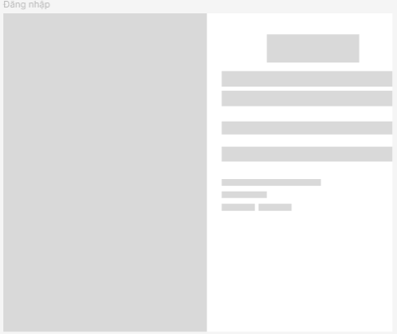
Đăng nhập
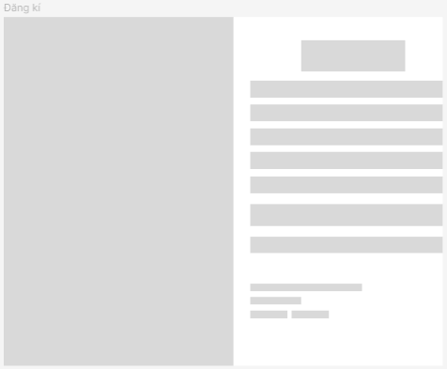
Đăng kí
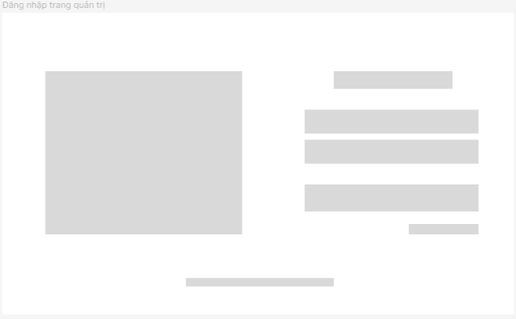
Đăng nhập trang quản trị
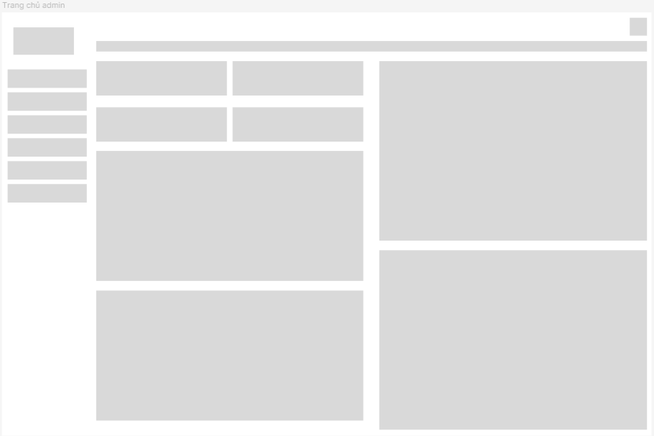
Trang chủ quản trị
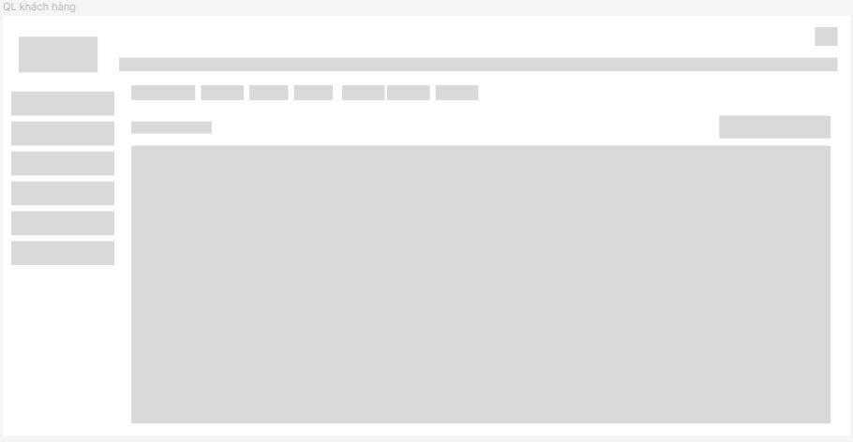
Quản lý khách hang
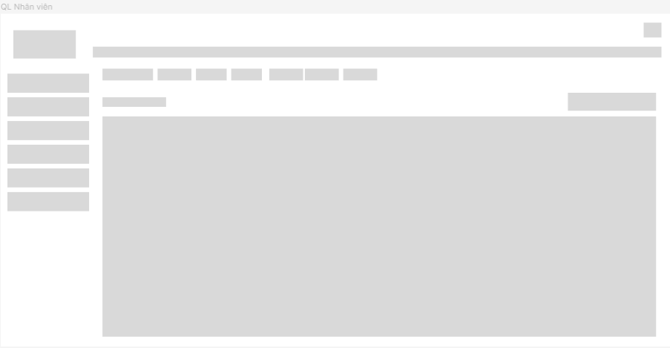
Quản lý nhân viên
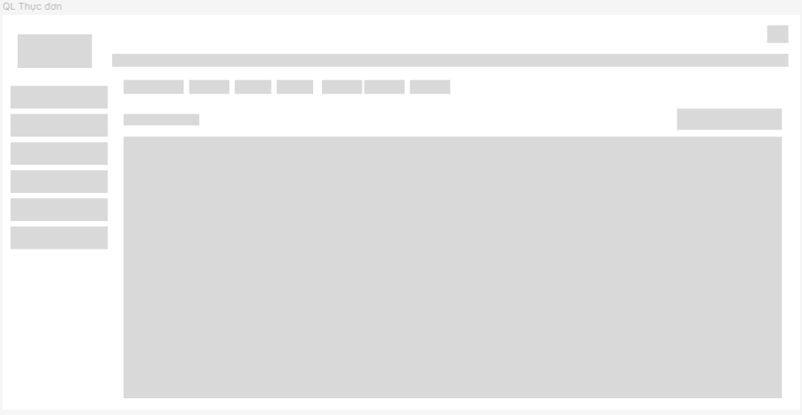
Quản lý thực đơn
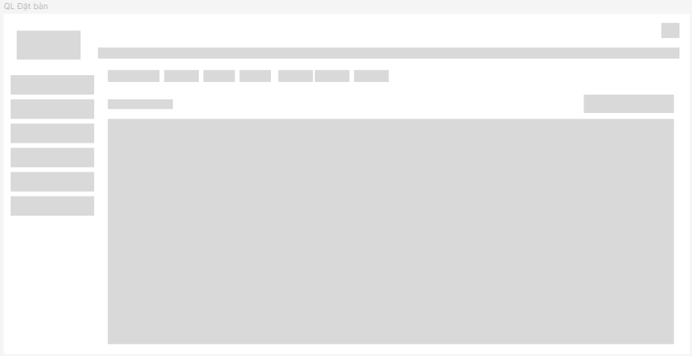
Quản lý đặt bàn
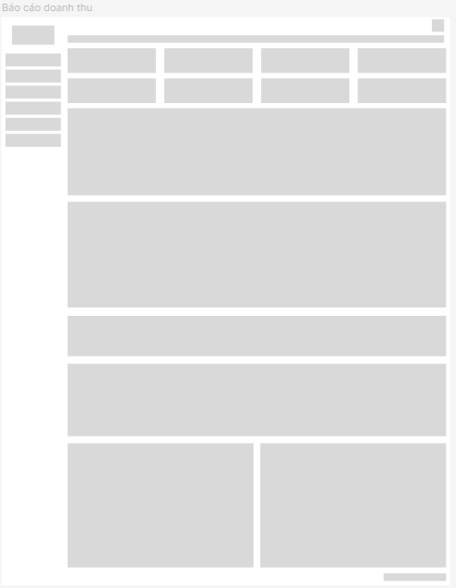
Báo cáo doanh thu
Wireframe

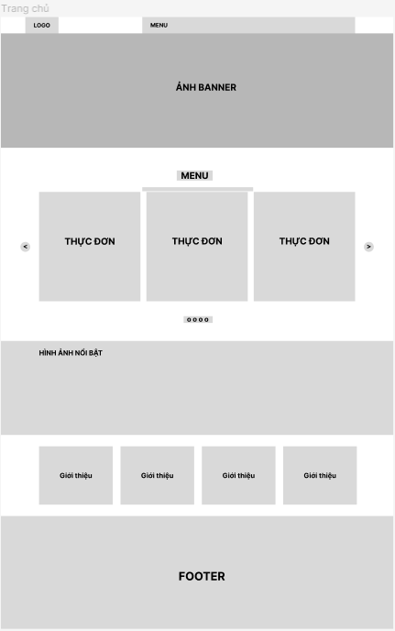
Trang chủ
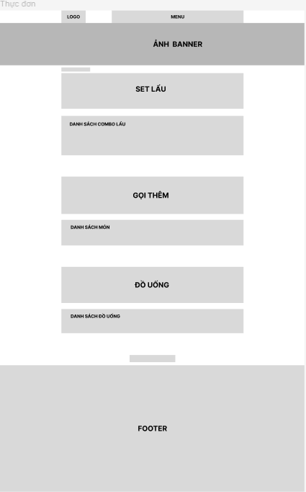
Thực đơn
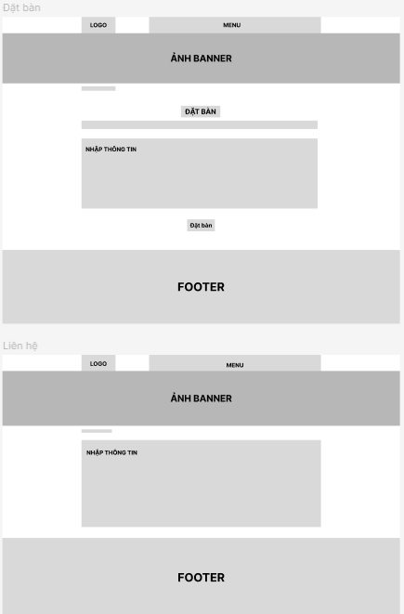
Giới thiệu
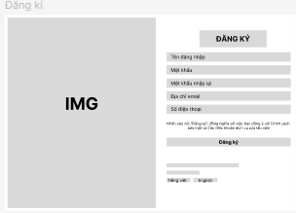
Đăng kí
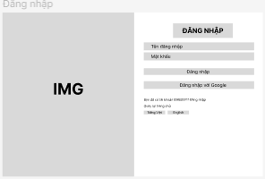
Đăng nhập
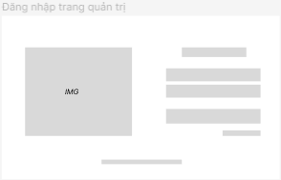
Đăng nhập trang quản trị
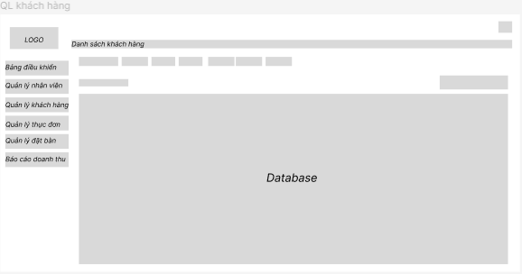
Quản lý khách hàng
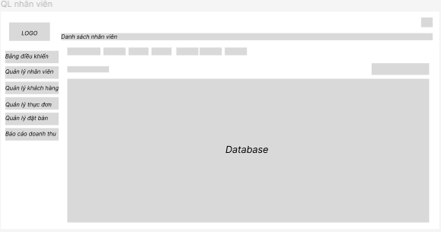
Quản lý nhân viên
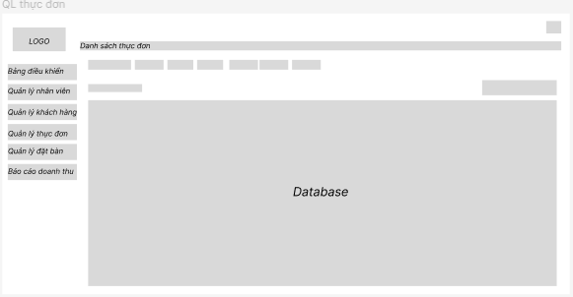
Quản lý thực đơn
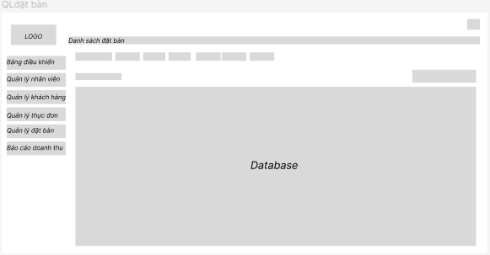
Quản lý đặt bàn
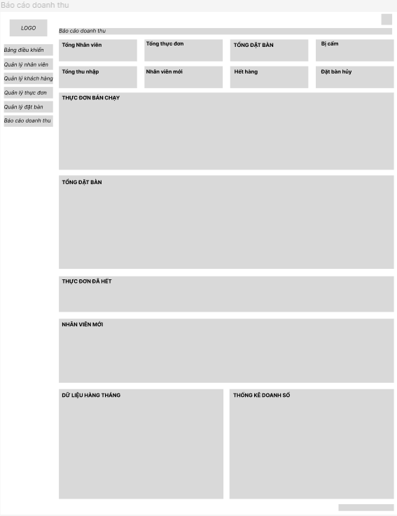
Báo cáo doanh thu

PHẦN 3. GIAO DIỆN CHÍNH VÀ CHI TIẾT NỘI DUNG CÁC TRANG ĐƯỢC XÂY DỰNG
Giao diện website
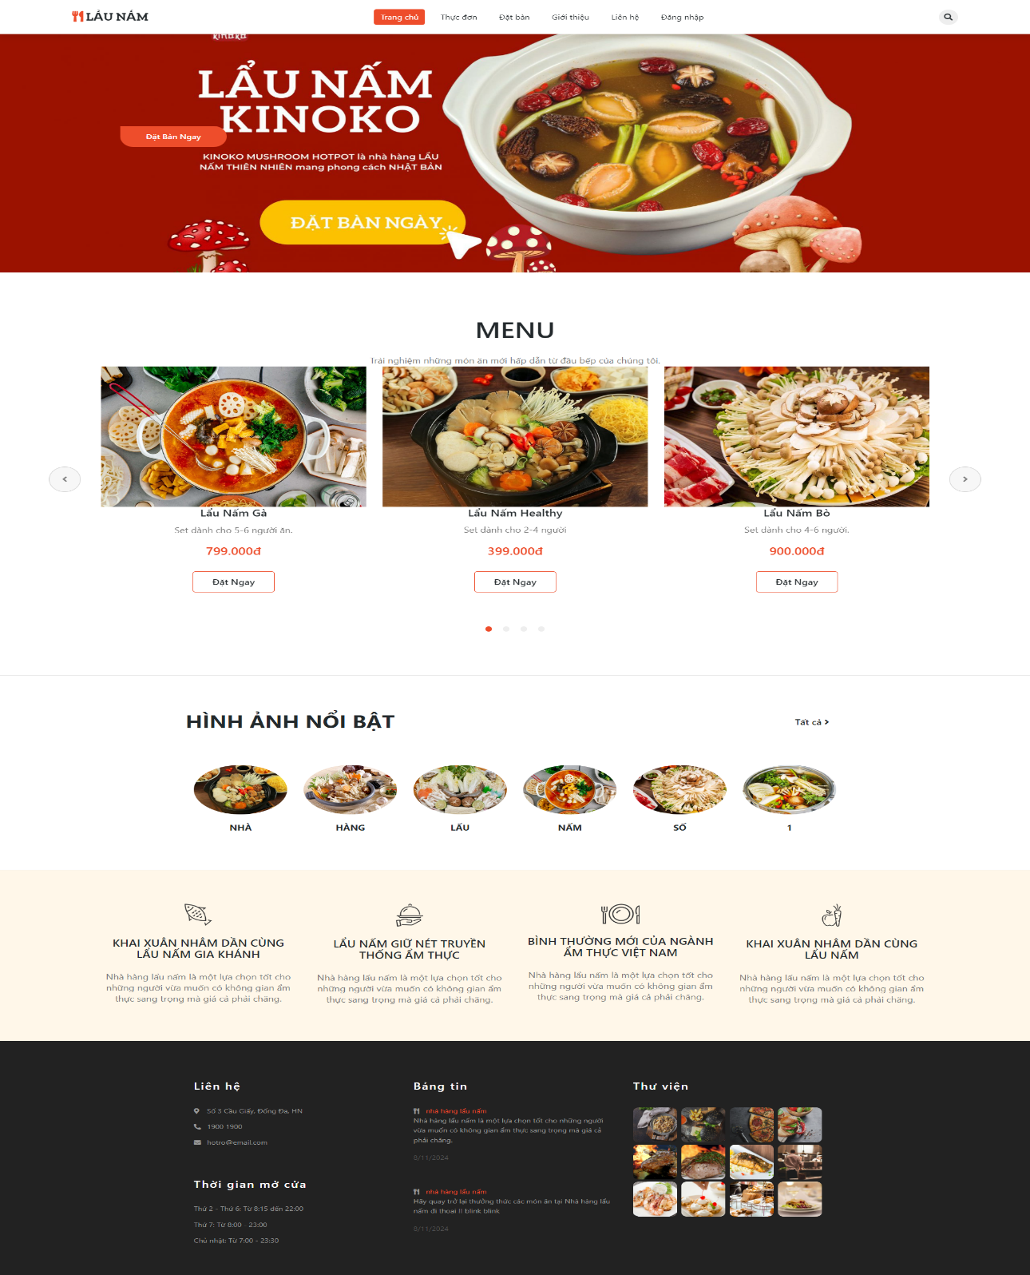
Trang chủ
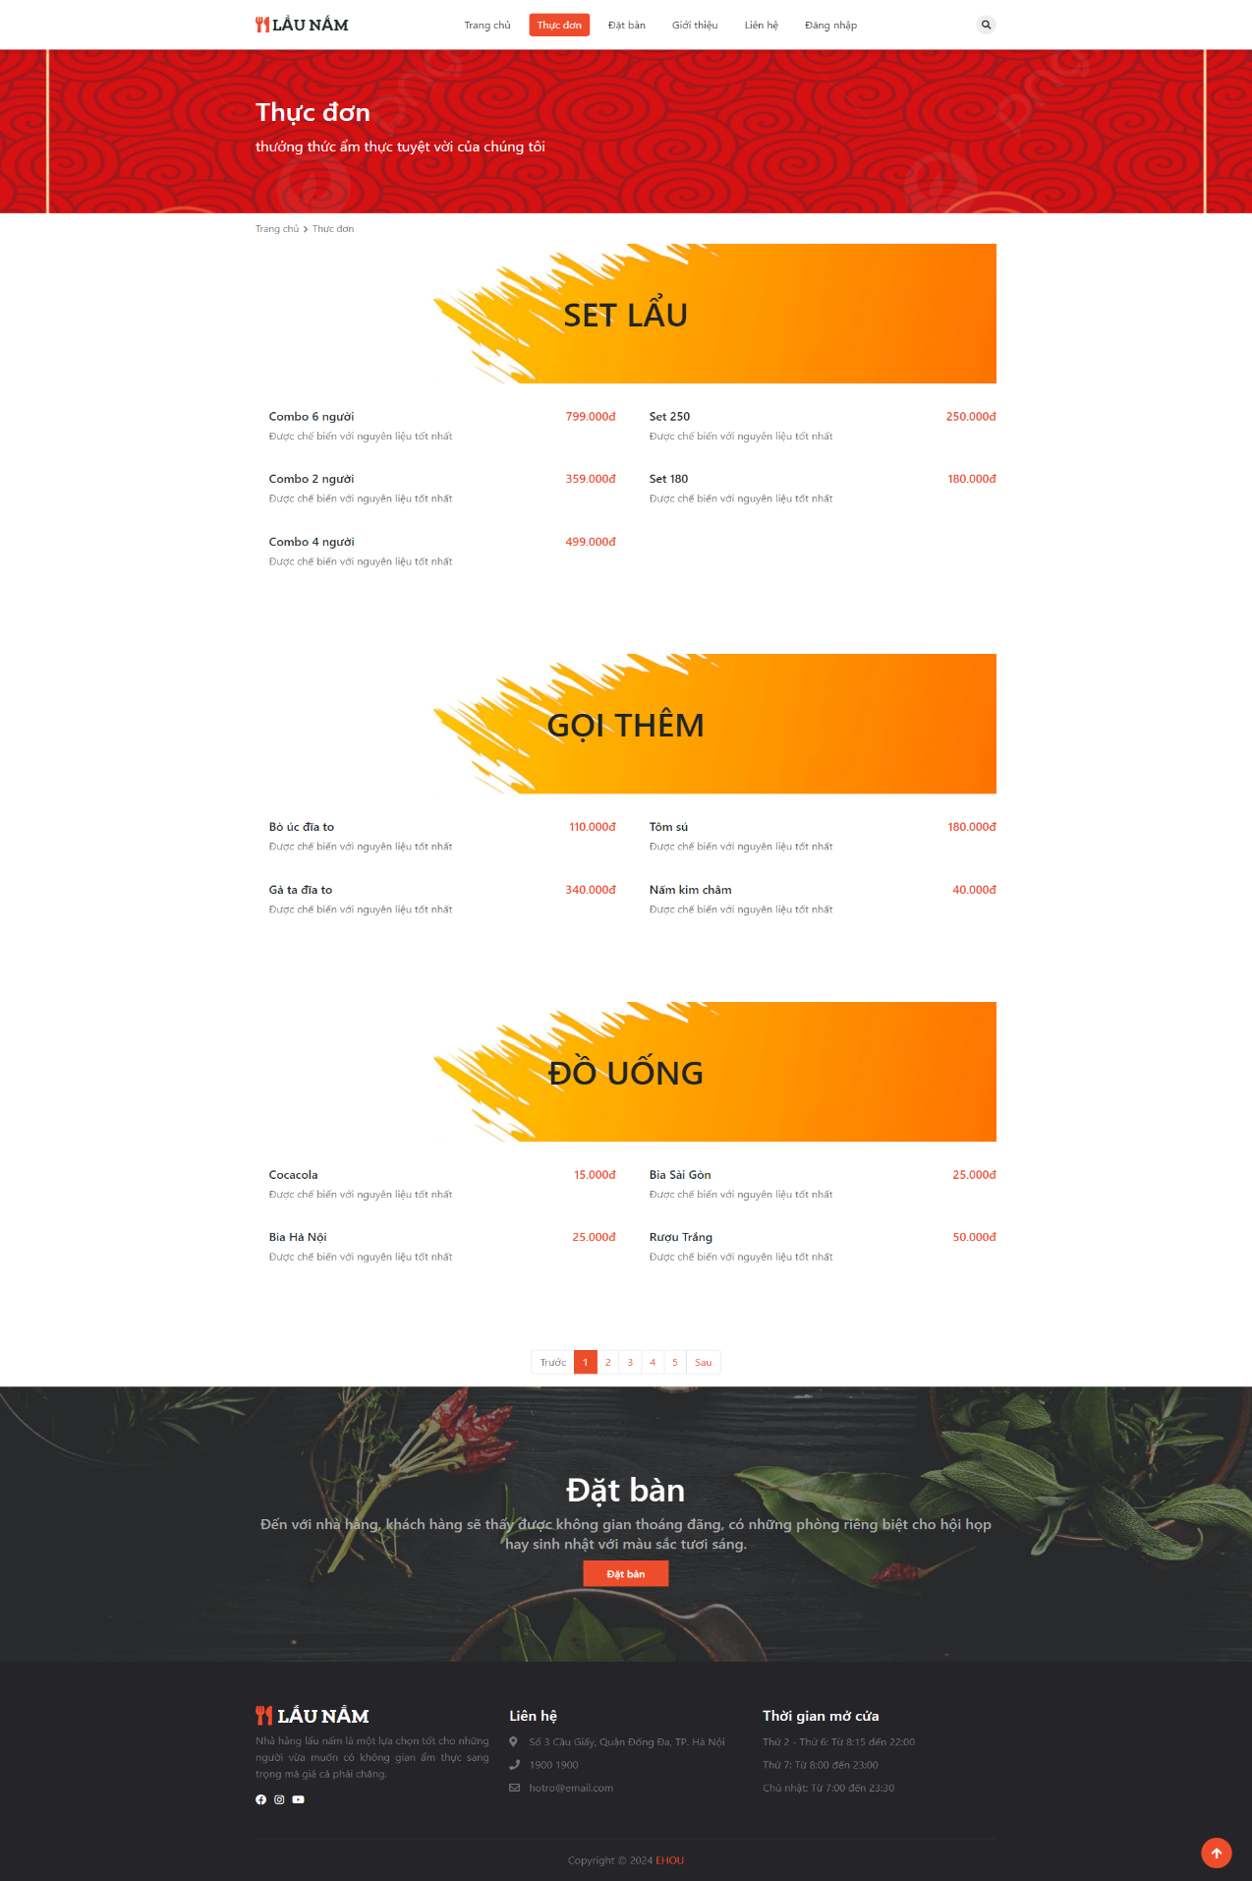
Thực đơn
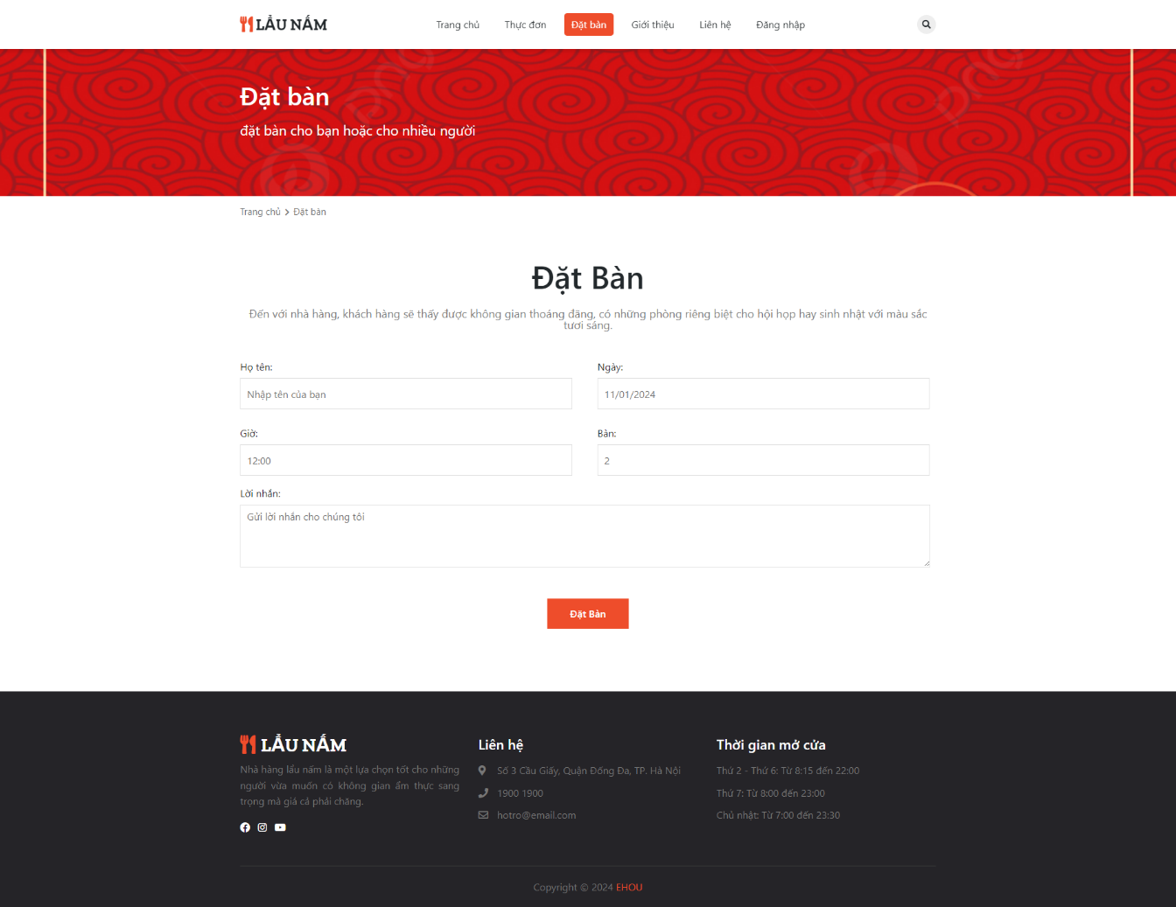
Đặt bàn
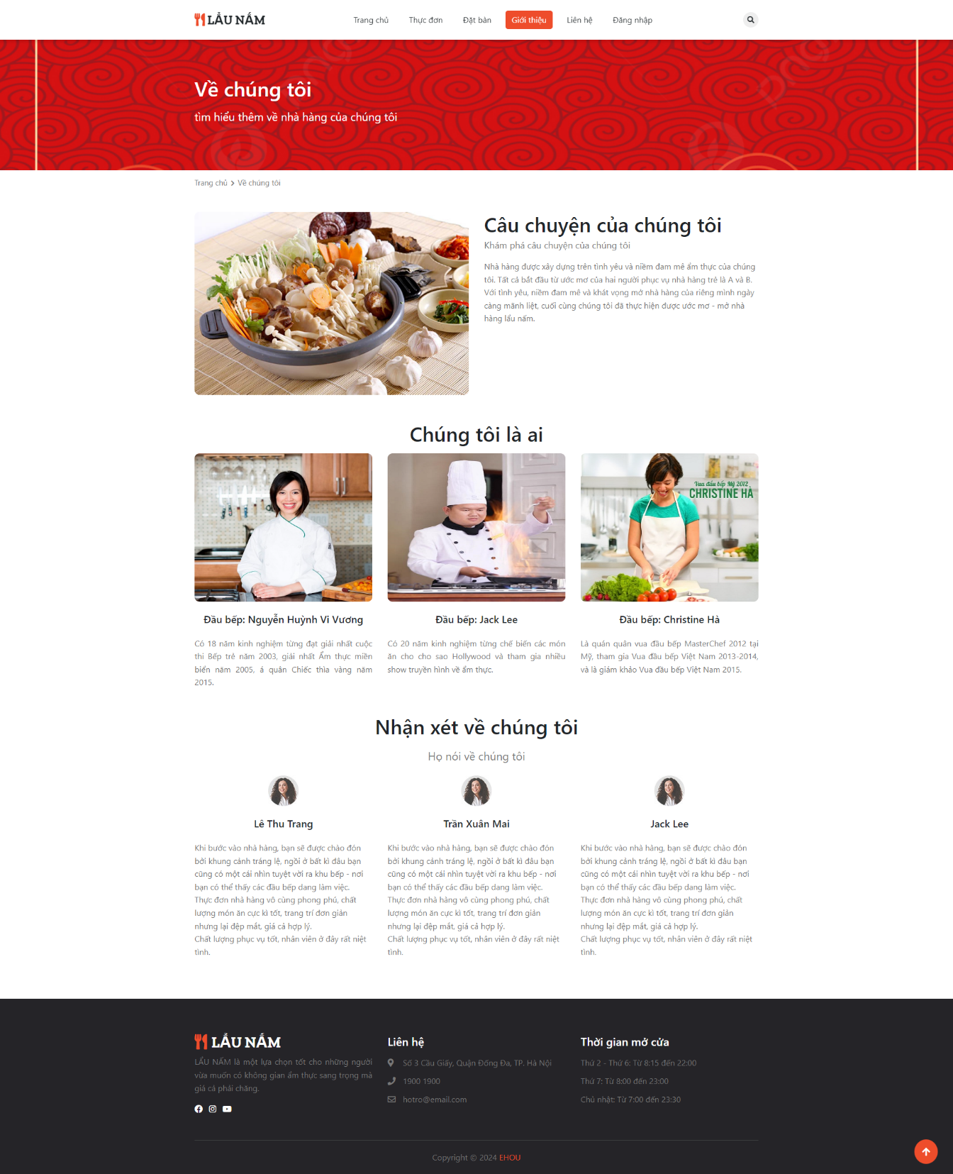
Giới thiệu
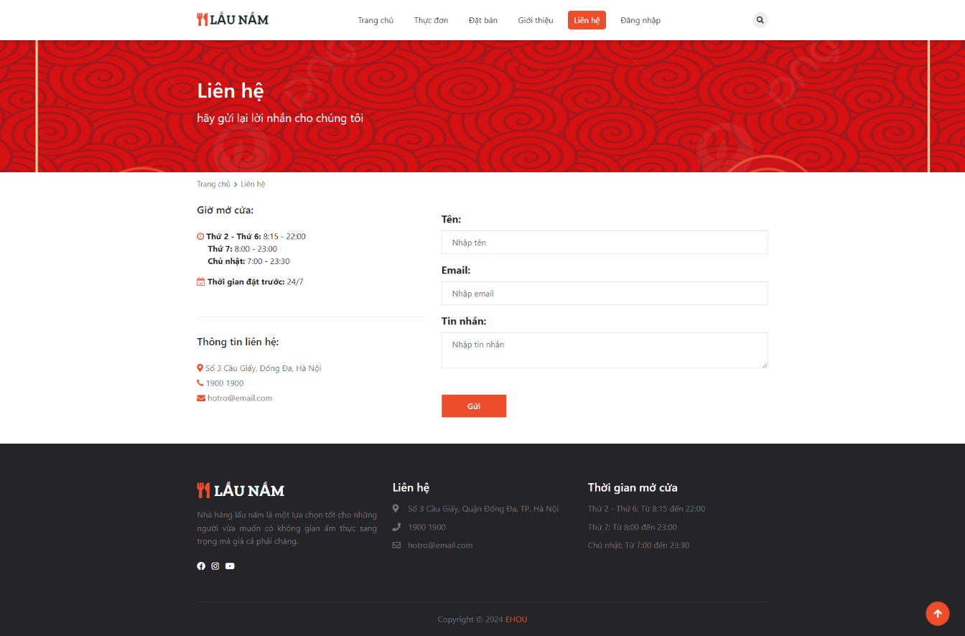
Liên hệ
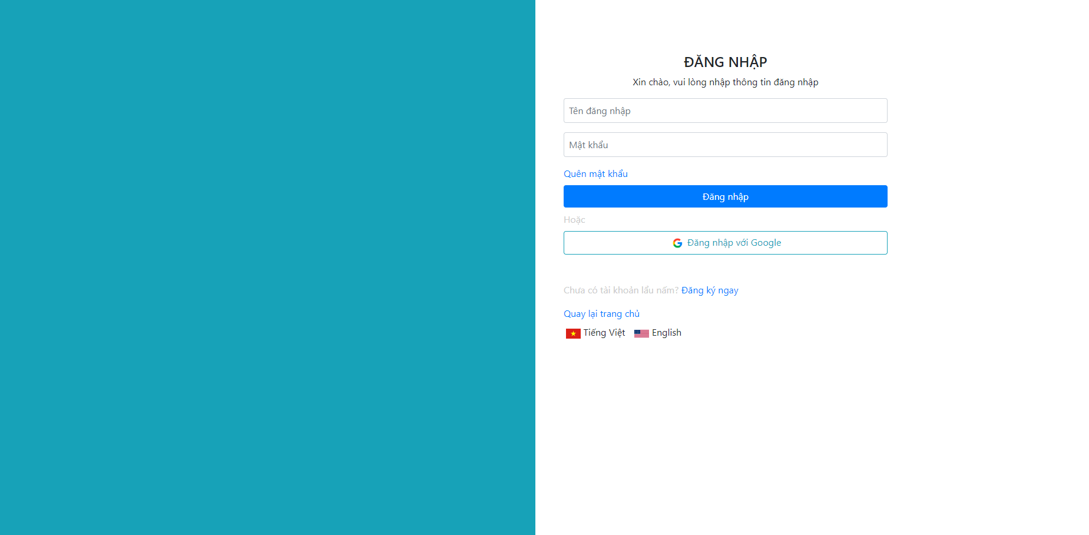
Đăng nhập
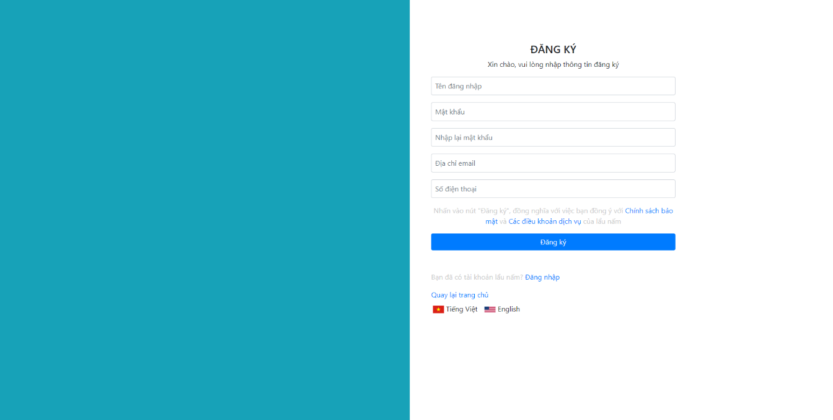Đăng kí
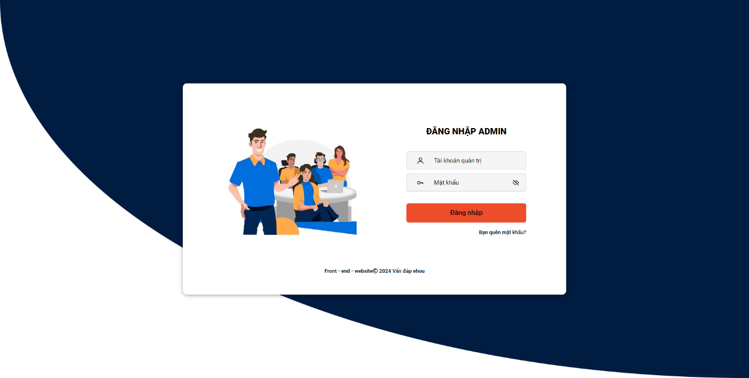
Đăng nhập trang quản trị
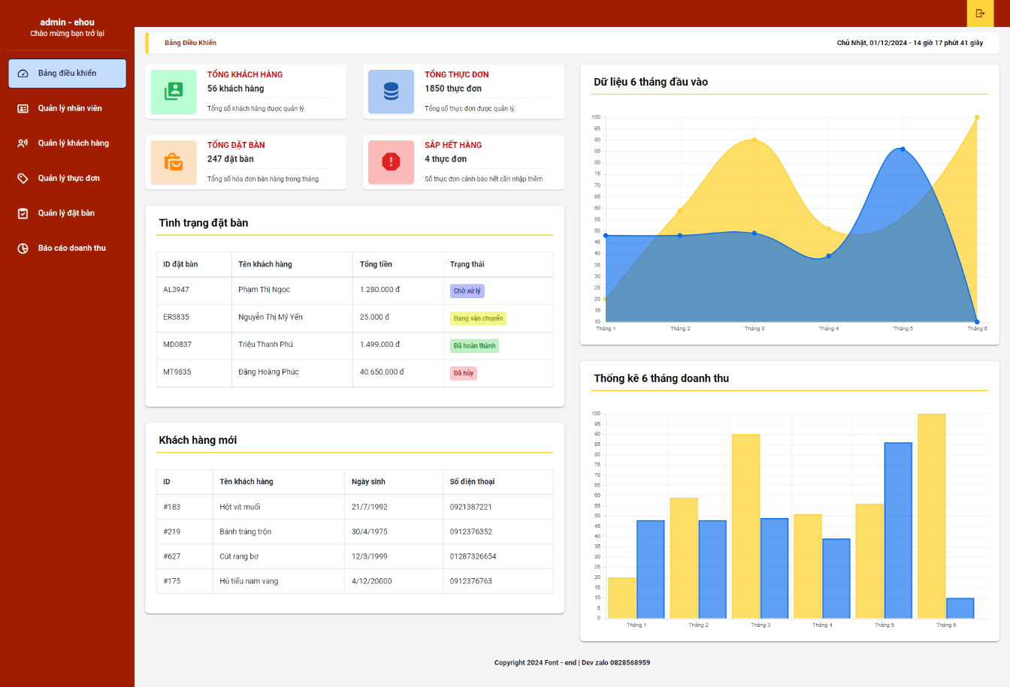
Trang chủ quản trị
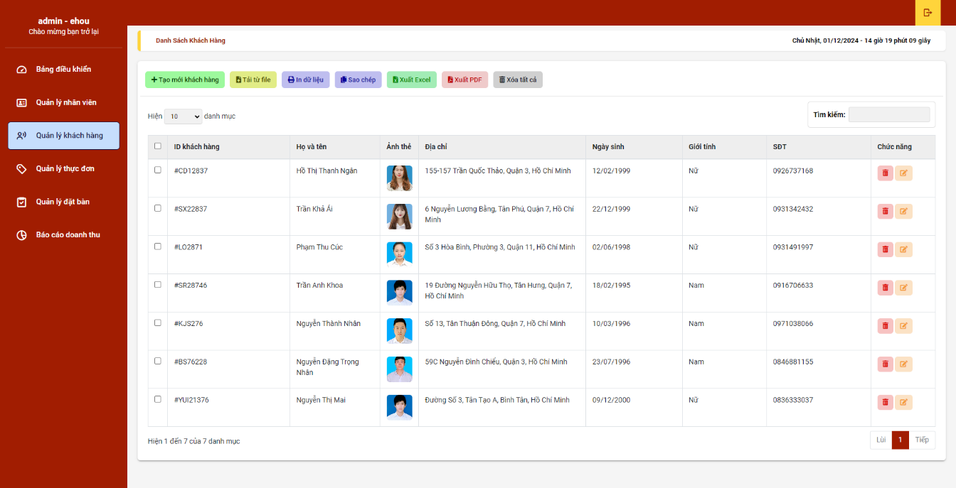
Quản lý khách hang
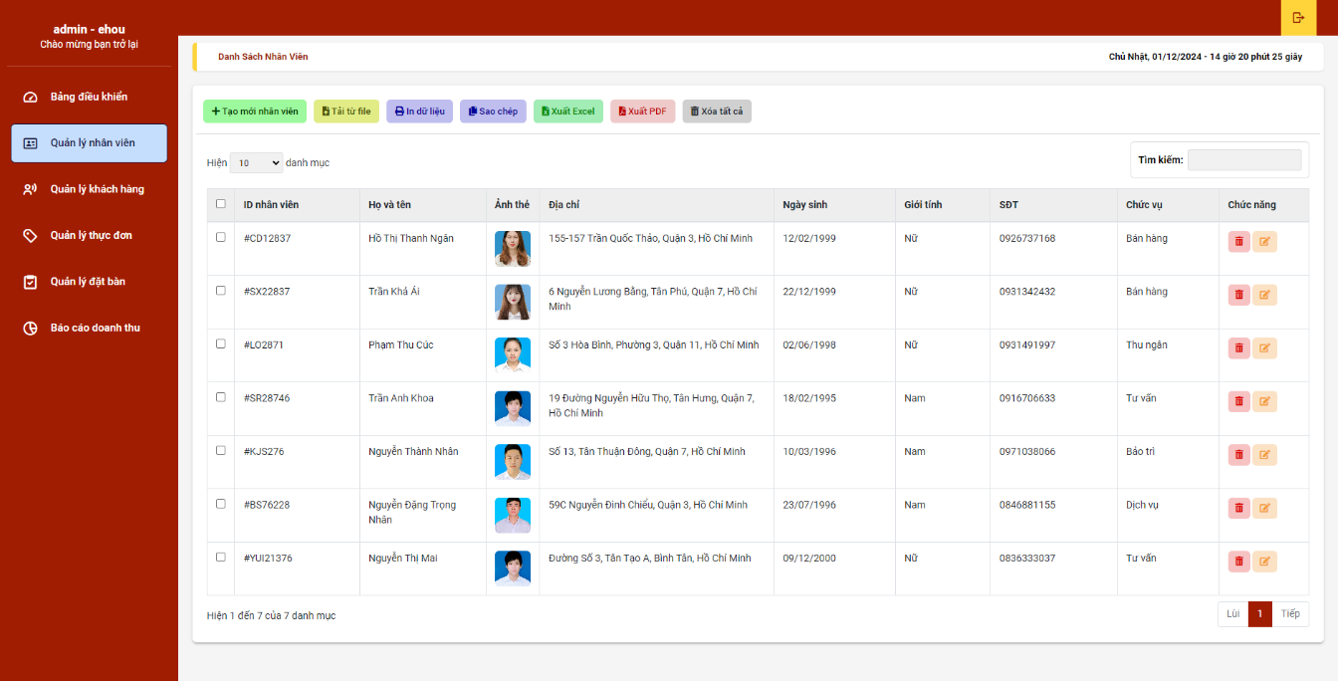
Quản lý nhân viên
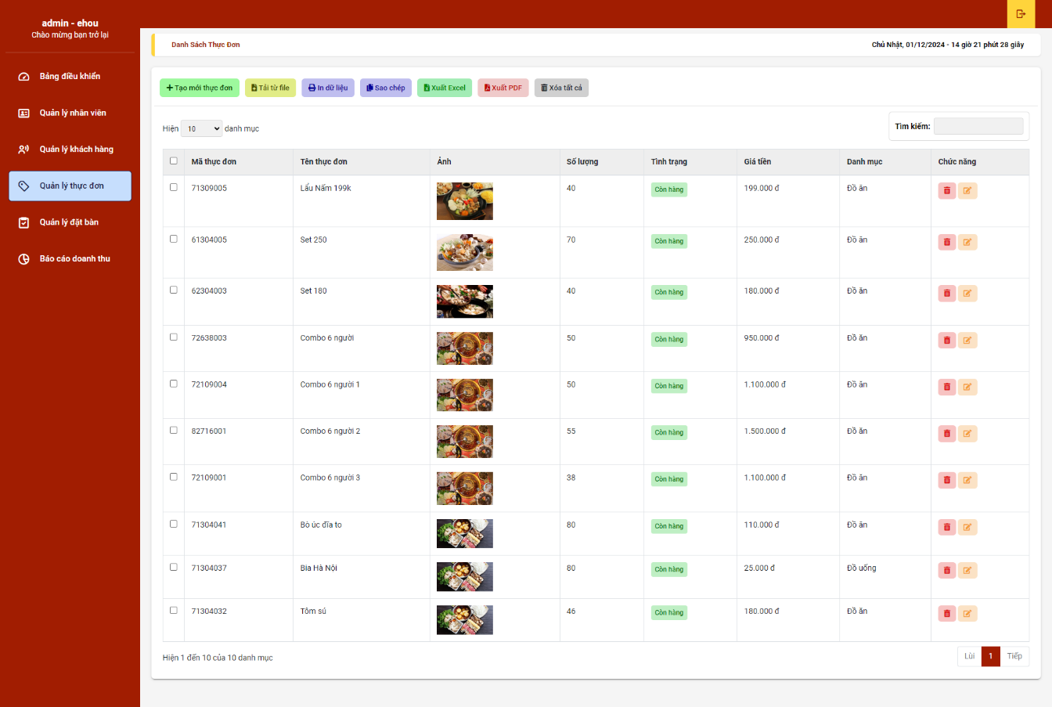
Quản lý thực đơn
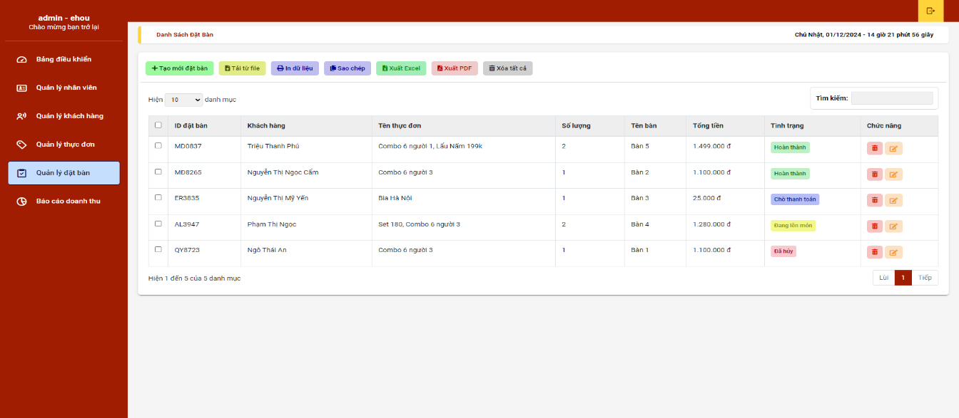
Quản lý đặt bàn
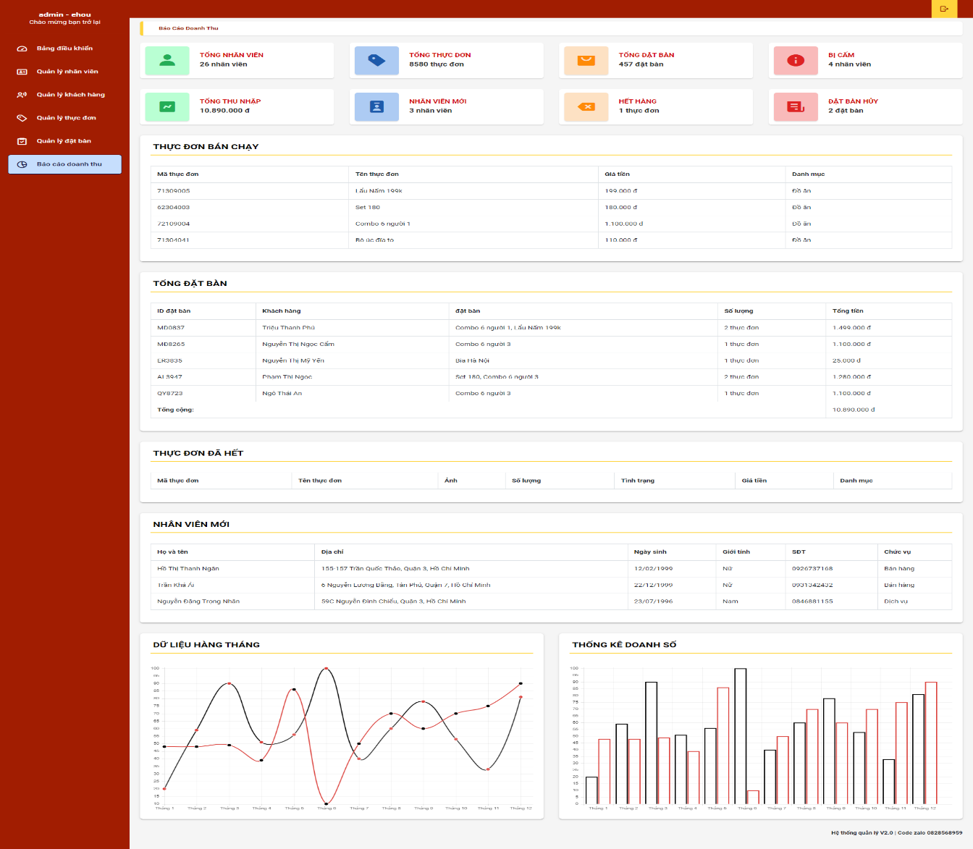
Báo cáo doanh thu

KẾT LUẬN
Những kết quả đạt được
Website nhà hàng lẩu nấm đã đáp ứng chức năng cơ bản của những nhà hàng có quy mô vừa và nhỏ. Khắc phục được các nhược điểm của phương pháp quản lý truyền thống như:
- Quản lý bằng sổ sách, nhân viên phải ghi chép nhiều do đó dẫn đến tình trạng nhầm lẫn.
- Quản lý trạng thái bàn bằng các công cụ vật lý (bảng lịch bàn,bảng trạng thái bàn, sổ sách…) nếu sơ ý bị tẩy xoá sẽ rất mất thời gian và đó cũng là một phần nhỏ nguyên nhân dẫn đến bỏ lỡ cơ hội cho thuê bàn.
- Quá trình nhập, sửa đổi thông tin khó khăn phải tẩy xoá mất thời gian lại tốn kém.
- Khi cấp trên cần những thông tin về tình hình cũng như hiện trạng bàn, nhân viên phải đi lại khá vất vả.
- Phiếu ý kiến khách hàng lưu trữ kồng kềnh, nhân viên ngại ghi chép lại, ảnh hưởng đến kinh tế của nhà hàng.
Do thời gian xây dựng và thiết kế không có nhiều nên website còn nhiều thiếu sót. Mong được có sự góp ý của thầy.
Những hạn chế
+ Chương trình có tính chuyên nghiệp chưa cao, chưa giải quyết được chọn vẹn những vấn đề nảy sinh trong quá trình quản lý.
+ Chức năng chưa thực sự toàn vẹn, thiếu sót nhiều.
Hướng phát triển
- Nâng cao tính linh động của chương trình.
- Thêm các chức năng mới để đáp ứng điều kiện của người dùng.
- Nâng cao kỷ thuật lập trình và hoàn chỉnh các thành phần còn thiếu theo hướng chuyên nghiệp, chạy thử, khả năng đưa vào áp dụng thức tế khả quan.
- Bảo mật dữ liệu tốt hơn.

TÀI LIỆU THAM KHẢO
[1]. Tài liệu: Phạm Hữu Khang, HTML, CSS, JS , NXB Thống kê, 2008.
[2]. Tài liệu: Mai Minh Tuấn - Đỗ Hữu Phú, Giáo trình Thiêt, NXB Giáo dục, 2011.
[3]. Tài liệu: Dương Quang Thiện, HTML , NXB Tổng hợp TP HCM.
[4]. Tài liệu: Phạm Trung Kiên, Thiết kế giao diện, NXB Hồng Đức, 2007.
[5]. Trang web: https://www.google.com.vn/

